北台小学教育集团——北台小学招聘计划

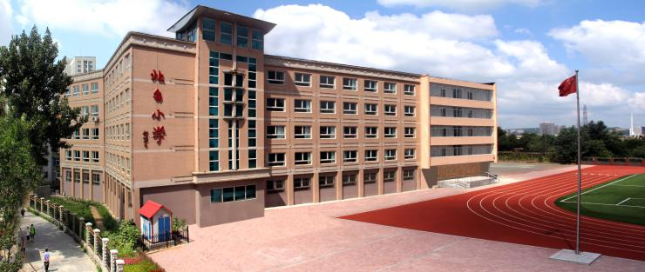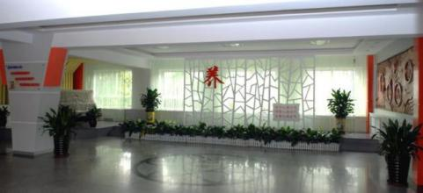

学 校 简 介

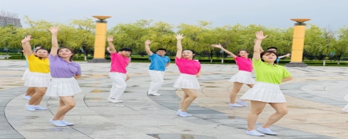

抚顺市新抚区北台小学创建于1957年，校园占地13635平方米，建筑面积8943平方米，现有53个教学班，2200名学生，130余位教师，是一所省市区重点校。凭借“团队接力式”校本教研策略和“高效作业同步课堂”教改举措，北台小学培养出了一支德艺双馨的教师队伍。这支队伍中有3人被命名为辽宁省学科带头人，15人获得过抚顺市教学基本功大赛状元称号，60多人次被命名为省、市、区各级教学骨干。良好而持久的养成教育是北台小学坚守了67年的办学特色。“养人养心，养鱼养水，养树养根”三个文化短语诠释了北台小学“好习惯自主养成教育”的办学思路。学校把培养学生具有向上的精神、创造的激情、团队合作能力和社会责任感作为素质教育背景下养成教育的重要内容，构建出了学生、教师、家长“12个好习惯”特色评价体系，有效促进了学生的全面发展，提升了教师、家长的综合素养。《中国教育报》曾以整版篇幅八千多文字全面报道了北台小学养成教育办学特色，致使北台小学办学经验在全国传播。建校至今，学校教师先后参与编写了《小学教育教学方法模式积淀》《给养成教育以实效》《好习惯自主养成》《有效教学的管理与实践》四本书，为新时期基础教育阶段养成教育和有效教学的研究提供了有价值的参考。

六十余年的砥砺前行，北台小学结出了丰硕的成果：全国青少年生态道德教育示范校、全国校园足球、篮球特色校、全国思维型科学探究实践基地学校、辽宁省科学特色学校、辽宁省美育示范学校、辽宁省首批文明校园、辽宁省文明单位标兵、辽宁省课程改革先进集体等。

招 聘 岗 位

**1．音乐教师1人**

能胜任音乐学科教学工作，舞蹈专业优先（最好精通民族舞）。

**2．语文教师1人**

能胜任语文学科教学工作，有一定的文字功底和语言表达能力，字迹美观。

**3．信息科技（信息技术）教师1人**

能胜任信息科技学科教学工作，有较强的维修电脑及网络软硬件能力。

**4．体育教师2人**

能胜任体育学科教学工作，足篮球专业优先。

招聘联系人及电话：张再国 13941332236